Траектория
Условия состязания
За наиболее короткое время робот должен, двигаясь по линии траектории добраться от места старта до места финиша. На прохождение дистанции дается максимум 2 минуты.

Требования к команде
1. Команда – коллектив учащихся 1-2 человека во главе с тренером, осуществляющие занятия по робототехнике (подготовку к состязаниям) в рамках образовательного учреждения или самостоятельно (семейные или дворовые команды).
2. Операторы одного робота не могут быть операторами другого робота.
3. В день соревнований на каждого робота команда должна подготовить все необходимые материалы, такие как: комплект необходимых деталей и компонентов, запасные батарейки или аккумуляторы и т.д., а также необходимые ноутбуки с установленным программным обеспечением.
4. В зоне состязаний (техническая зона и зона соревновательных полей) разрешается находиться только участникам команд (тренерам запрещено), членам оргкомитета, судьям, помощникам судей и волонтерам.
5. После старта попытки запрещается вмешиваться в работу робота. Если после старта оператор коснется робота, покинувшего место старта без разрешения судьи, робот может быть дисквалифицирован, а результат попытки не засчитан.
6. Участникам команды запрещается покидать зону соревнований без разрешения члена Оргкомитета или судьи.
7. Во время проведения соревнований запрещены любые устройства и методы коммуникации. Всем, кто находится вне области состязаний, запрещено общаться с участниками. Если все же необходимо передать сообщение, то это можно сделать только при непосредственном участии члена Оргкомитета или судьи.

Робот
1. Максимальный размер робота 250х250х250 мм. Во время попытки робот не может менять свои размеры.
2. Ограничений на использование робототехнической платформы нет. Команды могут использовать любые электронные компоненты и конструктивные элементы.
3. На соревнования команды приходят с собранными роботами.
4. Робот должен быть автономным, т.е. не допускается дистанционное управление роботом.
5. Конструкция робота должна исключать повреждение трассы.
6. На микрокомпьютере робота должны быть отключены модули беспроводной передачи данных (Bluetooth, Wi-Fi), загружать программы следует через кабель USB.
7. На стартовой позиции робот устанавливается в зону старта, никакая часть робота не должна выходить и зоны.
8. Движение роботов начинается после команды судьи и нажатия оператором кнопки RUN робота (или другой).

Игровое поле
1. Размеры игрового поля 1200х2400 мм.
2. Поле представляет собой белое основание с черной линией траектории, а также элементы с черным основанием и белой линией.
3. На поле траектории 3 развилки, перед которыми находятся метки, каждая метка указывает на направление движения робота на следующем за меткой перекрестке (поворот направо или налево). Метки 4 цветов: красная, зеленая, синяя, желтая. Правильное обозначение направления движения робота на метке будет объявлено в день соревнований. Например, красная - направо, желтая – налево, зеленая - направо, синяя – налево.
4. Линии на поле могут быть прямыми, дугообразными, линии могут пересекаться и при этом образовывать прямой угол.
5. Ширина линии 18-25 мм, размер метки 40 мм * 40 мм. Метка расположена справа от перекрестка, расстояние края метки до линий на перекрестке 40 мм.
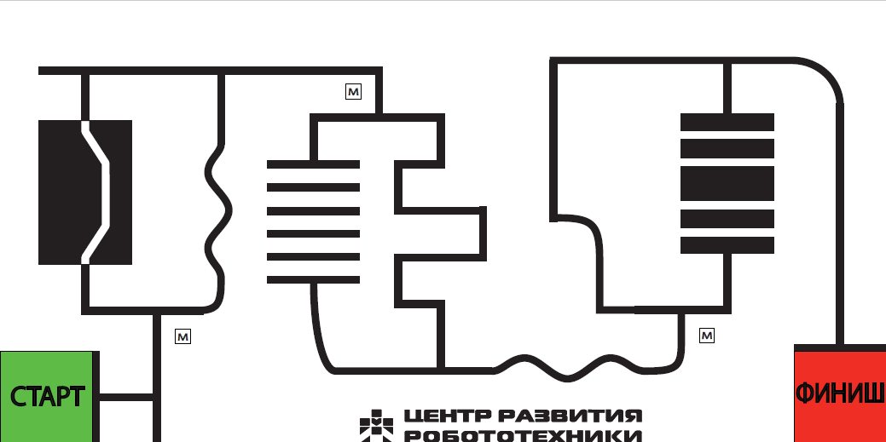

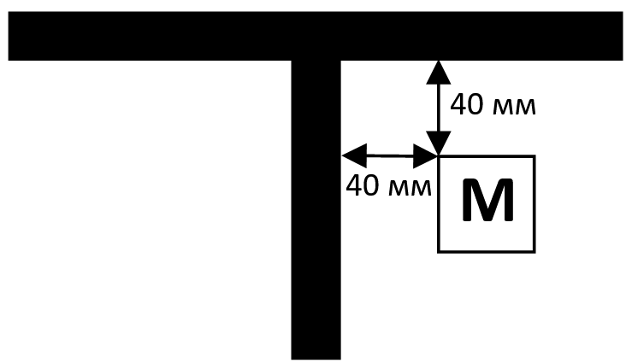

Правила отбора победителя
1. В зачет принимается суммарный результат (время и очки) двух попыток.
2. Финиш робота фиксируется, когда ведущие колеса заедут на линию финиша и робот полностью остановится.
3. Команда, преодолевшая дистанцию полностью, получает максимально возможное количество очков.
4. Если во время попытки робот съедет с линии, т.е. окажется всеми колесами с одной стороны линии, то в зачет принимается:
a. время до съезда с линии или с заданного маршрута;
b. очки, заработанные за прохождение перекрестков, в соответствии с цветом метки (10 очков за каждый правильный поворот, 5 за каждый неправильный);
c. очки, заработанные за прохождение участка от одного перекрестка до другого (15 баллов за каждый правильный участок, 5 баллов за неправильный).
5. Очки за участок начисляются только в том случае, если он полностью преодолен роботом.
6. Победителем будет объявлена команда, получившая наибольшее количество очков.
7. Если таких команд несколько, то победителем объявляется команда, потратившая на преодоление дистанции наименьшее время.

